Ponedjeljak
Sat 1= Hrvatski jezik
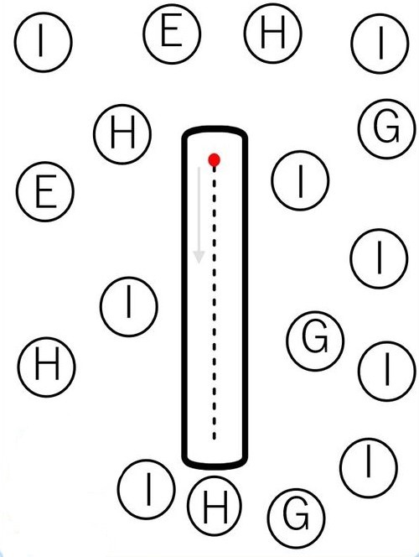
Imenuj slovo na sredini. Napiši ga prema predlošku. Nakon toga pronađi i prekriži sva slova I u kružićima.

Sat 3= PERP
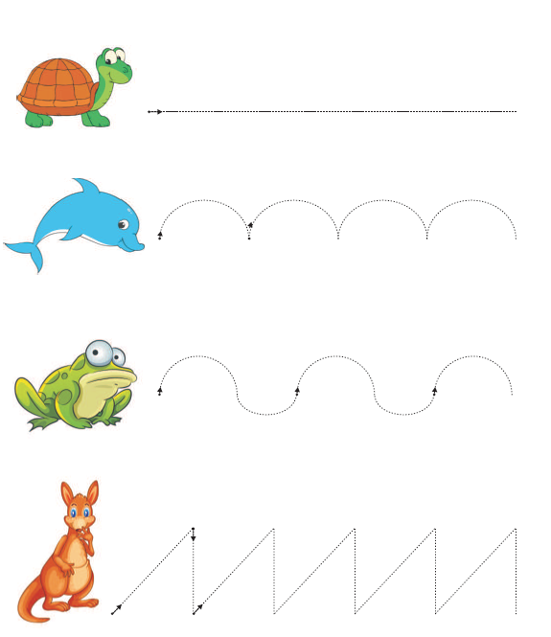
Podebljaj po isprekidanim linijama.

Sat 4= Matematika

Sat 4= Matematika
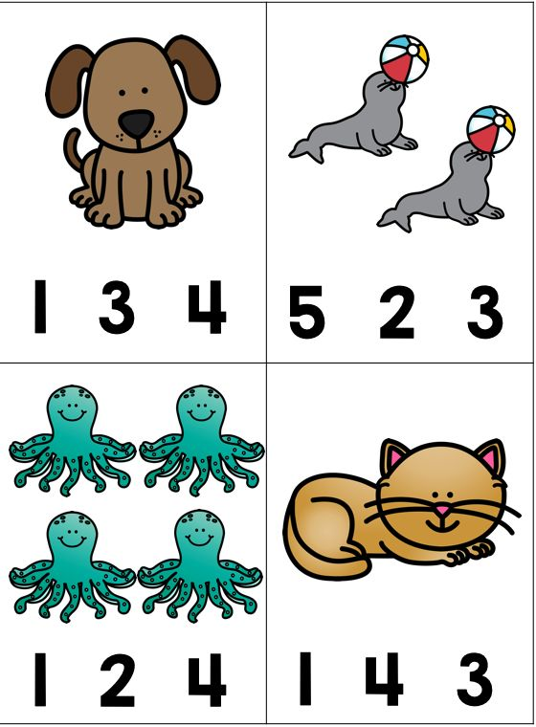
Pogledaj sličice pa zaokruži broj životinja koji je na slici.

Sat 5= Likovna kultura
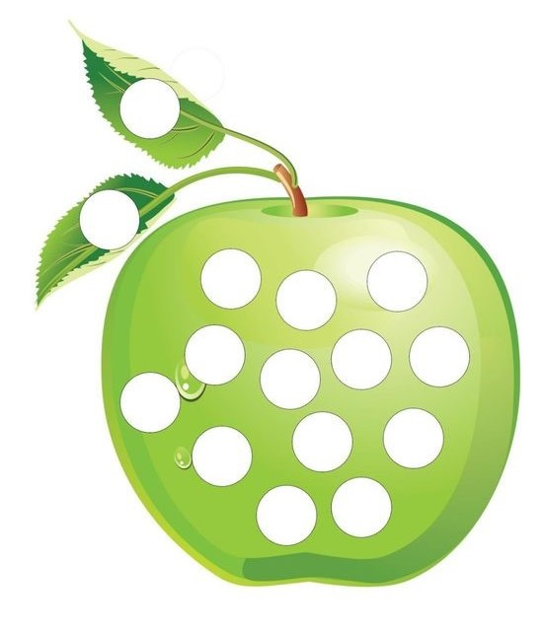
Koje voće vidiš na slici? Oboji krugove zelenom bojom.

